JELOVNIK ŠKOLSKE KUHINJE

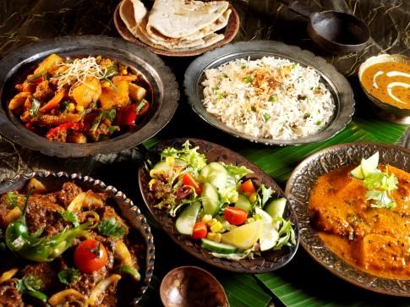

 | 29. 01. – 02. 02. 2024.
PONEDJELJAK | Griz s Kraš Expresom
UTORAK | Tijesto, svinjski gulaš
SRIJEDA | Varivo od graška s piletinom
ČETVRTAK | Juha, riža s pilećim okruglicama
PETAK | Pohani kruh, čaj, voće

Dobar tek!

